KẾ HOẠCH BÀI DẠY
HOẠT ĐỘNG TRẢI NGHIỆM, HƯỚNG NGHIỆP 10

CHỦ ĐỀ 1: PHÁT HUY TRUYỀN THỐNG NHÀ TRƯỜNG

(12 tiết)

I. MỤC TIÊU
1. Kiến thức – yêu cầu cần đạt
Sau chủ đề này, học sinh:
– Kể được các nhóm nội quy của trường, của lớp và những quy định của cộng đồng nơi mình sinh sống; nêu được biện pháp của tập thể và của cá nhân để thực hiện tốt các quy định đó.
– Nêu được ít nhất ba truyền thống của nhà trường và những việc nên làm để phát huy các truyền thống ấy.
– Chỉ ra được việc đã làm tốt, việc chưa làm tốt khi thực hiện nội quy trường, lớp và quy định của cộng đồng; tìm được nguyên nhân và đề xuất biện pháp khắc phục.
– Lập và thực hiện được ít nhất một kế hoạch giáo dục truyền thống nhà trường có đủ mục tiêu, nội dung, hình thức, phân công, thời gian, địa điểm và kết quả mong đợi.
– Đánh giá được ít nhất hai ý nghĩa của hoạt động giáo dục truyền thống nhà trường đối với bản thân, với nhà trường và với xã hội.
– Thực hiện được ít nhất hai biện pháp thu hút các bạn vào hoạt động chung, kể cả hoạt động theo chủ đề của Đoàn Thanh niên Cộng sản Hồ Chí Minh do nhà trường và địa phương tổ chức.
– Xây dựng và thực hiện được kế hoạch tự rèn luyện bản thân để thực hiện tốt các quy định chung.
2. Năng lực
Năng lực trải nghiệm, hướng nghiệp: năng lực thích ứng với cuộc sống khi tìm hiểu và tuân thủ nội quy, quy định ở môi trường học tập mới; năng lực thiết kế và tổ chức hoạt động khi lập kế hoạch giáo dục truyền thống, phân công nhiệm vụ và theo dõi kết quả.
Năng lực chung: tự chủ và tự học khi tự rà soát việc thực hiện nội quy của bản thân; giao tiếp và hợp tác khi làm việc nhóm, thuyết phục và hỗ trợ bạn; giải quyết vấn đề và sáng tạo khi tìm nguyên nhân và đề xuất biện pháp khắc phục.
Năng lực số và AI (theo Phụ lục 3)
1.1.NC1b – áp dụng được kĩ thuật tìm kiếm để lấy dữ liệu, thông tin và nội dung trong môi trường số. Cụ thể trong chủ đề này: từ hai nguồn chính thức về nhà trường do giáo viên cung cấp, học sinh chọn từ khoá và tìm được hai thông tin phù hợp về truyền thống nhà trường, ghi rõ từ khoá và nguồn vào phiếu.
10.C2 – ứng dụng trí tuệ nhân tạo trong học tập và cuộc sống. Cụ thể trong chủ đề này: học sinh đọc ba gợi ý hoạt động do một phần mềm trí tuệ nhân tạo tạo ra mà giáo viên đã in sẵn, chọn một gợi ý và sửa lại cho hợp nội quy và điều kiện thật của lớp, nêu được lí do giữ hoặc bỏ từng ý.
Minh chứng: phiếu nguồn ghi đủ từ khoá – nguồn – thông tin đã chọn; thẻ ý tưởng đã chỉnh kèm lí do giữ hoặc bỏ từng ý; bản kế hoạch giáo dục truyền thống nhà trường của nhóm.
3. Phẩm chất
Yêu nước và trách nhiệm: trân trọng truyền thống nhà trường; tự giác tuân thủ nội quy và quy định của cộng đồng.
Trung thực: nhìn nhận đúng việc mình đã làm tốt và chưa làm tốt.
Nhân ái: hỗ trợ, động viên bạn cùng tham gia hoạt động chung.
Chăm chỉ: kiên trì thực hiện kế hoạch tự rèn luyện đã đặt ra.

II. THIẾT BỊ DẠY HỌC VÀ HỌC LIỆU
Giáo viên: sách giáo khoa Hoạt động trải nghiệm, hướng nghiệp 10 (Kết nối tri thức với cuộc sống), trang 5–11 và sách giáo viên; tivi và máy tính của lớp; giấy A3 hoặc A4, bút màu; bản in nội quy nhà trường và bản in quy định của khu dân cư; hai nguồn chính thức về nhà trường đã in sẵn (trang thông tin điện tử của trường và bảng vàng truyền thống hoặc kỉ yếu); ba gợi ý hoạt động do phần mềm trí tuệ nhân tạo tạo ra, đã in ra giấy; phiếu học tập ở Phụ lục 1; một video hoặc bài hát ngắn về mái trường để khởi động.
Học sinh: sách giáo khoa, vở, bút; giấy nhớ; tư liệu hoặc ảnh sưu tầm được về nhà trường.
Phương án dự phòng: khi mất điện hoặc không có mạng, giáo viên dùng bản in hai nguồn chính thức và bản in ba gợi ý đã chuẩn bị từ trước; toàn bộ nhiệm vụ vẫn làm được trên phiếu giấy, không cần thiết bị của học sinh.
An toàn: học sinh không đăng nhập tài khoản cá nhân, không nhập tên thật, số điện thoại hay địa chỉ nhà lên bất kì trang nào. Mọi dữ liệu dùng trong chủ đề là dữ liệu giả định hoặc thông tin đã được nhà trường công bố công khai. Khi tham quan phòng truyền thống, học sinh đi theo hàng, không tự ý mở tủ trưng bày.

III. TIẾN TRÌNH DẠY HỌC
Mạch bài: biết luật → hiểu truyền thống → soi lại mình → làm một việc cho truyền thống → kéo bạn cùng làm → tự rèn luyện.
Tiết | Câu hỏi hoặc nội dung trung tâm | Sản phẩm nối tiếp | Thời gian
1 | Nội quy của trường, của lớp gồm những nhóm nào và vì sao cần có? | Bảng năm nhóm nội quy trên giấy A3 | 45 phút
2 | Nơi em sống có những quy định gì và làm thế nào để thực hiện tốt? | Thẻ hai nhóm biện pháp: của tập thể lớp và của cá nhân | 45 phút
3 | Tìm thông tin về truyền thống nhà trường ở đâu cho đáng tin? | Phiếu nguồn: từ khoá – nguồn – thông tin đã chọn | 45 phút
4 | Trường em có những truyền thống nào và em nên làm gì để phát huy? | Sơ đồ truyền thống nhà trường kèm danh sách việc nên làm | 45 phút
5 | Em đã thực hiện nội quy trường, lớp tốt đến đâu? | Phiếu bốn cột: việc chưa tốt – nguyên nhân – biện pháp – kết quả mong đợi | 45 phút
6 | Vì sao quy định của khu dân cư hay bị bỏ qua và khắc phục thế nào? | Phiếu bốn cột cho quy định của cộng đồng nơi em sống | 45 phút
7 | Ba gợi ý do máy tạo ra có dùng được cho lớp mình không? | Thẻ ý tưởng đã chỉnh kèm lí do giữ hoặc bỏ từng ý | 45 phút
8 | Một kế hoạch giáo dục truyền thống cần đủ những mục nào? | Bản kế hoạch giáo dục truyền thống nhà trường của nhóm | 45 phút
9 | Kế hoạch chạy thật thì được gì và cần rút kinh nghiệm gì? | Báo cáo kết quả kèm ba ý nghĩa đã chỉ ra | 45 phút
10 | Làm sao mời được bạn cùng tham gia khi bạn còn ngại? | Kịch bản thuyết phục cho tình huống văn nghệ | 45 phút
11 | Thu hút bạn vào hoạt động Đoàn và hoạt động ở khu dân cư bằng cách nào? | Hai phương án thu hút cho hai bối cảnh khác nhau | 45 phút
12 | Điều gì đang cản trở em và em sẽ rèn luyện thế nào? | Kế hoạch tự rèn luyện và phiếu tự đánh giá chủ đề | 45 phút

TIẾT 1. KHỞI ĐỘNG CHỦ ĐỀ VÀ TÌM HIỂU NỘI QUY TRƯỜNG, LỚP

Hoạt động 1. Mở đầu – Tấm bảng vàng ở sảnh trường (8′)
a) Mục tiêu: Khơi lên hứng thú với truyền thống nhà trường và làm xuất hiện nhu cầu tìm hiểu nội quy, quy định ở môi trường học tập mới.
b) Nội dung: Giáo viên chiếu ảnh chụp tấm bảng vàng truyền thống và một góc phòng truyền thống của chính trường mình, kèm ba dòng thông tin có thật: năm thành lập trường, một thành tích tập thể gần nhất và tên một hoạt động thường niên. Học sinh trả lời ba câu hỏi mở đầu ở mục A của Phụ lục 1.
c) Sản phẩm: Ba câu trả lời ngắn của mỗi học sinh ở mục A Phụ lục 1; danh sách điều học sinh muốn biết thêm về trường được viết lên bảng lớp.
d) Tổ chức thực hiện
1. Chuyển giao nhiệm vụ (1′): Giáo viên chiếu ảnh và ba dòng thông tin, phát Phụ lục 1, yêu cầu mỗi em trả lời ba câu hỏi ở mục A trong ba phút, viết ngắn gọn.
2. Thực hiện nhiệm vụ (3′): Học sinh quan sát ảnh, đối chiếu với điều mình đã biết và tự viết câu trả lời. Giáo viên đi một vòng, nhắc em nào còn bỏ trống câu thứ ba.
3. Báo cáo, thảo luận (3′): Bốn đến năm học sinh đọc câu trả lời. Giáo viên ghi lên bảng những điều học sinh muốn biết thêm, gom thành hai cột: về nội quy và về truyền thống.
4. Kết luận, nhận định (1′): GV chốt: Hai cột trên bảng chính là hai việc chủ đề này sẽ làm — trước hết nắm cho chắc luật chơi của trường, sau đó mới nói được mình sẽ góp gì cho truyền thống.

Hoạt động 2. Hình thành kiến thức mới và giải quyết vấn đề
a) Mục tiêu: Đi hết bảy định hướng nội dung của chủ đề trong sách giáo khoa trang 6, từ nội quy và quy định đến truyền thống, kế hoạch giáo dục truyền thống và biện pháp thu hút bạn.
b) Nội dung: Mười bảy nhiệm vụ nối tiếp nhau, trải từ tiết 1 đến tiết 11, bám sáu hoạt động của sách giáo khoa trang 7 đến trang 11.
c) Sản phẩm: Chuỗi sản phẩm ghi ở cột thứ ba của bảng mạch tiết phía trên; toàn bộ được lưu vào Phụ lục 1 của từng học sinh và giấy A3 của nhóm.
d) Tổ chức thực hiện

Nhiệm vụ 2.1. Xếp nội quy trường, lớp thành năm nhóm (37′)
a) Mục tiêu: Kể được các nhóm nội quy của trường và của lớp; giải thích được vì sao mỗi nhóm nội quy đó cần thiết.
b) Nội dung: Học sinh đọc bản in nội quy nhà trường, đối chiếu với phần gợi ý ở sách giáo khoa trang 7 rồi xếp các điều khoản vào năm nhóm: quy tắc giao tiếp ứng xử; quy định trong học tập; quy định về trang phục; quy định về thái độ tham gia hoạt động chung; quy định về bảo vệ tài sản và môi trường.
c) Sản phẩm: Bảng năm nhóm nội quy trên giấy A3 của nhóm. Mỗi nhóm nội quy có ít nhất hai điều khoản trích từ bản nội quy của trường và một câu ngắn giải thích vì sao cần điều khoản đó.
d) Tổ chức thực hiện
1. Chuyển giao nhiệm vụ (4′): Giáo viên chia lớp thành sáu nhóm, phát cho mỗi nhóm một bản in nội quy nhà trường, một tờ giấy A3 và bút màu; nói rõ sản phẩm phải nộp là bảng năm nhóm nội quy.
2. Thực hiện nhiệm vụ (18′): Các nhóm đọc bản nội quy, gạch chân từng điều khoản rồi chép vào đúng cột. Giáo viên đi từng nhóm, gợi ý nhóm nào còn lúng túng bằng hai câu hỏi: điều này bảo vệ ai, và nếu không có điều này thì lớp mình sẽ ra sao.
3. Báo cáo, thảo luận (10′): Ba nhóm treo bảng và trình bày, mỗi nhóm khoảng hai phút. Ba nhóm còn lại nêu điều khoản mình xếp khác và giải thích căn cứ.
4. Kết luận, nhận định (5′): GV chốt: Nội quy không phải là danh sách điều cấm mà là thoả thuận để mọi người trong trường học tập và làm việc an toàn. Nắm đủ năm nhóm nội quy là bước đầu để thực hiện tốt các quy định chung.

TIẾT 2. QUY ĐỊNH CỦA CỘNG ĐỒNG VÀ BIỆN PHÁP THỰC HIỆN
Kết nối hai tiết (3′): Tiết trước lớp đã xếp xong năm nhóm nội quy của trường và lớp. Tiết này bước ra khỏi cổng trường: nơi em sống cũng có quy định riêng, và cả hai nơi đều cần biện pháp cụ thể mới thực hiện được.

Nhiệm vụ 2.2. Tìm hiểu quy định của cộng đồng nơi em sống (20′)
a) Mục tiêu: Nêu được những quy định của cộng đồng nơi mình sinh sống và phân biệt được quy định về ứng xử nơi công cộng với quy định về tham gia hoạt động, phong trào chung.
b) Nội dung: Từ bản in quy định của khu dân cư và trải nghiệm của bản thân, học sinh liệt kê các quy định theo hai nhóm mà sách giáo khoa trang 7 gợi ý, mỗi nhóm ít nhất ba quy định.
c) Sản phẩm: Danh sách hai nhóm quy định của cộng đồng trong vở của mỗi học sinh, có đánh dấu những quy định mà bản thân đã từng thực hiện.
d) Tổ chức thực hiện
1. Chuyển giao nhiệm vụ (2′): Giáo viên phát bản in quy định của khu dân cư, nêu hai nhóm quy định cần liệt kê và yêu cầu mỗi em đánh dấu quy định mình đã từng thực hiện.
2. Thực hiện nhiệm vụ (10′): Học sinh làm việc cá nhân rồi trao đổi theo cặp để bổ sung cho nhau. Giáo viên nhắc các em chỉ nói về quy định chung, không kể chuyện riêng của gia đình hàng xóm.
3. Báo cáo, thảo luận (5′): Bốn học sinh ở bốn khu dân cư khác nhau đọc danh sách của mình. Lớp nhận xét quy định nào giống nhau ở mọi nơi và quy định nào chỉ có ở một địa bàn.
4. Kết luận, nhận định (3′): GV chốt: Quy định của cộng đồng ít khi được dán thành bảng như nội quy nhà trường, nhưng vẫn ràng buộc mọi người. Nhận ra chúng là điều kiện để sống có trách nhiệm ở nơi mình ở.
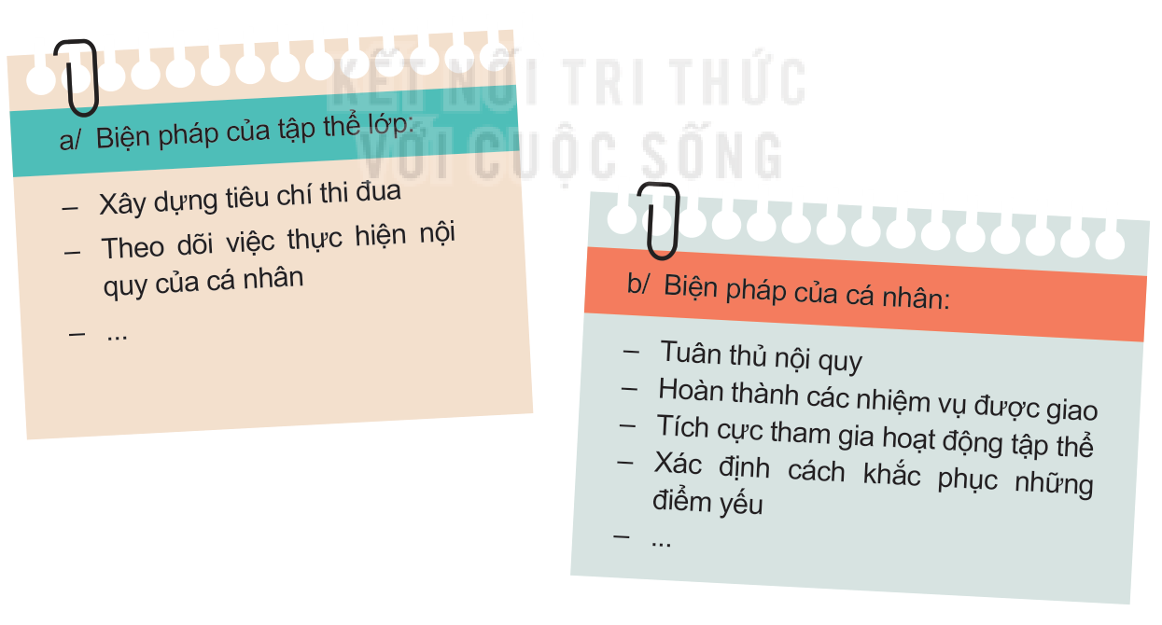
Hai thẻ gợi ý biện pháp thực hiện nội quy — SGK trang 7

Nhiệm vụ 2.3. Xác định biện pháp của tập thể và của cá nhân (22′)
a) Mục tiêu: Nêu được biện pháp của tập thể lớp và biện pháp của cá nhân để thực hiện tốt nội quy trường, lớp và quy định của cộng đồng.
b) Nội dung: Học sinh thảo luận theo nhóm dựa trên hai thẻ gợi ý ở sách giáo khoa trang 7: thẻ biện pháp của tập thể lớp và thẻ biện pháp của cá nhân; mỗi thẻ bổ sung thêm ít nhất hai biện pháp mới do nhóm nghĩ ra.
c) Sản phẩm: Hai thẻ biện pháp của nhóm, mỗi thẻ có ít nhất bốn biện pháp và một biện pháp được khoanh tròn là biện pháp nhóm cam kết làm ngay trong tháng này.
d) Tổ chức thực hiện
1. Chuyển giao nhiệm vụ (3′): Giáo viên phát cho mỗi nhóm hai thẻ giấy màu khác nhau, một thẻ ghi sẵn tiêu đề Biện pháp của tập thể lớp, thẻ kia ghi Biện pháp của cá nhân.
2. Thực hiện nhiệm vụ (10′): Các nhóm chép hai biện pháp có sẵn trong sách rồi nghĩ thêm biện pháp mới, cuối cùng khoanh tròn biện pháp sẽ làm ngay. Giáo viên hỏi nhóm nào ghi biện pháp chung chung: ai làm, làm lúc nào, ai kiểm tra.
3. Báo cáo, thảo luận (6′): Các nhóm dán thẻ lên bảng thành hai cột. Lớp đọc lướt và bỏ phiếu bằng cách đánh dấu sao vào ba biện pháp thấy khả thi nhất.
4. Kết luận, nhận định (3′): GV chốt: Biện pháp của tập thể tạo ra khuôn khổ chung, còn biện pháp của cá nhân mới quyết định kết quả thật. Một biện pháp chỉ dùng được khi nói rõ ai làm và làm lúc nào.

TIẾT 3. TRA CỨU TƯ LIỆU VỀ TRUYỀN THỐNG NHÀ TRƯỜNG
Kết nối hai tiết (3′): Hai tiết đầu đã giải quyết xong phần luật lệ. Từ tiết này lớp chuyển sang truyền thống nhà trường, và việc đầu tiên là tìm cho được tư liệu đáng tin chứ không nói theo trí nhớ.

Nhiệm vụ 2.4. Chọn từ khoá và lập phiếu nguồn về truyền thống nhà trường (42′)
a) Mục tiêu: Chọn được từ khoá phù hợp và tìm được hai thông tin về truyền thống nhà trường từ nguồn chính thức; ghi lại đúng từ khoá, nguồn và thông tin đã chọn.
b) Nội dung: Giáo viên cung cấp hai nguồn chính thức đã in sẵn: bản in trang giới thiệu trên trang thông tin điện tử của trường và bản chụp bảng vàng truyền thống hoặc kỉ yếu. Học sinh thử ba từ khoá khác nhau, so xem từ khoá nào đưa đến thông tin đúng việc mình cần, rồi ghi hai thông tin tìm được vào phiếu nguồn ở mục C Phụ lục 1.
c) Sản phẩm: Phiếu nguồn của mỗi nhóm gồm: ba từ khoá đã thử, từ khoá được chọn kèm lí do, tên nguồn của từng thông tin và hai thông tin về truyền thống nhà trường chép lại đúng nguyên văn.
d) Tổ chức thực hiện
1. Chuyển giao nhiệm vụ (5′): Giáo viên phát hai bản in nguồn chính thức cho mỗi nhóm, làm mẫu một lần trên máy của lớp: gõ từ khoá quá rộng thì ra tin của trường khác, thêm tên trường và tên huyện vào thì ra đúng trang cần tìm.
2. Thực hiện nhiệm vụ (20′): Các nhóm thử ba từ khoá trên bản in và trên máy của lớp theo lượt, đối chiếu kết quả rồi chép hai thông tin vào phiếu nguồn. Giáo viên nhắc mỗi thông tin phải ghi kèm tên nguồn, không chép thông tin không rõ xuất xứ.
3. Báo cáo, thảo luận (12′): Bốn nhóm trình bày phiếu nguồn: đọc từ khoá được chọn, nói vì sao bỏ hai từ khoá kia và đọc hai thông tin đã tìm được. Lớp kiểm tra chéo xem thông tin nào chưa ghi nguồn.
4. Kết luận, nhận định (5′): GV chốt: Cùng một câu hỏi nhưng từ khoá khác nhau cho kết quả khác nhau; từ khoá càng cụ thể thì càng ít lẫn. Một thông tin chỉ dùng được khi nói rõ lấy ở đâu.

TIẾT 4. SƠ ĐỒ TRUYỀN THỐNG VÀ VIỆC NÊN LÀM ĐỂ PHÁT HUY
Kết nối hai tiết (3′): Tiết trước mỗi nhóm đã có phiếu nguồn với hai thông tin đáng tin về nhà trường. Tiết này dùng chính những thông tin ấy để dựng sơ đồ truyền thống và chỉ ra việc mình nên làm.
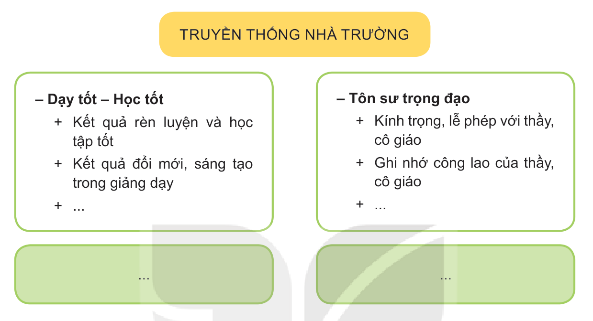
Sơ đồ truyền thống nhà trường: hai nhánh đã cho và hai ô để trống — SGK trang 8

Nhiệm vụ 2.5. Dựng sơ đồ truyền thống nhà trường (22′)
a) Mục tiêu: Nêu được ít nhất ba truyền thống của nhà trường và biểu hiện cụ thể của từng truyền thống.
b) Nội dung: Từ sơ đồ ở sách giáo khoa trang 8 với hai nhánh có sẵn là Dạy tốt – Học tốt và Tôn sư trọng đạo, các nhóm điền tiếp hai nhánh còn để trống bằng truyền thống có thật của trường mình, lấy căn cứ từ phiếu nguồn tiết trước.
c) Sản phẩm: Sơ đồ truyền thống nhà trường trên giấy A3 với ít nhất bốn nhánh, mỗi nhánh có hai biểu hiện cụ thể và ghi rõ thông tin đó lấy từ nguồn nào.
d) Tổ chức thực hiện
1. Chuyển giao nhiệm vụ (3′): Giáo viên vẽ khung sơ đồ lên bảng theo đúng bố cục sách giáo khoa trang 8, giải thích hai ô để trống là chỗ dành cho truyền thống riêng của trường.
2. Thực hiện nhiệm vụ (10′): Các nhóm chép hai nhánh có sẵn, rồi dựa vào phiếu nguồn để đặt tên cho hai nhánh mới và viết biểu hiện. Giáo viên hỏi lại nhóm nào đặt tên nhánh mà không dẫn được nguồn.
3. Báo cáo, thảo luận (6′): Các nhóm treo sơ đồ. Lớp đi xem một vòng rồi gom lại: những nhánh nào xuất hiện ở nhiều nhóm thì ghi lên bảng thành danh sách truyền thống chung của trường.
4. Kết luận, nhận định (3′): GV chốt: Truyền thống của một ngôi trường không nằm ở khẩu hiệu mà nằm ở những việc lặp đi lặp lại qua nhiều thế hệ, và mỗi việc ấy đều để lại dấu vết có thể tra lại được.

Nhiệm vụ 2.6. Việc em nên làm để phát huy truyền thống của trường (20′)
a) Mục tiêu: Nêu được những việc bản thân nên làm để phát huy truyền thống của nhà trường và giải thích được việc đó gắn với truyền thống nào.
b) Nội dung: Mỗi học sinh chọn hai nhánh trên sơ đồ chung của lớp và viết ứng với mỗi nhánh một việc mình làm được ngay trong học kì này, theo yêu cầu ở sách giáo khoa trang 8.
c) Sản phẩm: Thẻ cam kết cá nhân gồm hai dòng, mỗi dòng ghi tên truyền thống, việc sẽ làm và thời điểm làm; thẻ được dán vào góc lớp.
d) Tổ chức thực hiện
1. Chuyển giao nhiệm vụ (2′): Giáo viên phát mỗi em một thẻ giấy nhỏ, nêu rõ việc viết ra phải làm được ngay trong học kì, không viết những việc chung chung như cố gắng học tốt.
2. Thực hiện nhiệm vụ (10′): Học sinh viết thẻ. Giáo viên đọc lướt vài thẻ, hỏi lại các em viết còn chung chung: việc đó bắt đầu từ ngày nào và người khác nhìn vào đâu thì biết em đã làm.
3. Báo cáo, thảo luận (5′): Sáu học sinh đọc thẻ của mình. Lớp góp ý để mỗi việc trở nên đo được, sau đó cả lớp dán thẻ lên bảng góc lớp.
4. Kết luận, nhận định (3′): GV chốt: Phát huy truyền thống bắt đầu từ một việc nhỏ có thời hạn cụ thể. Thẻ cam kết này sẽ được lấy ra đối chiếu ở tiết cuối chủ đề.

TIẾT 5. NHÌN LẠI VIỆC THỰC HIỆN NỘI QUY TRƯỜNG, LỚP
Kết nối hai tiết (3′): Lớp đã biết luật và đã biết truyền thống của trường. Tiết này quay về với chính mình: đã thực hiện nội quy tốt đến đâu và điều gì đang cản trở.

Nhiệm vụ 2.7. Chia sẻ việc làm tốt và việc chưa tốt (18′)
a) Mục tiêu: Chỉ ra được việc bản thân đã làm tốt và việc chưa làm tốt khi thực hiện nội quy trường, lớp một cách trung thực.
b) Nội dung: Theo yêu cầu ở sách giáo khoa trang 8, mỗi học sinh viết vào hai cột: cột việc đã làm tốt và cột việc chưa làm tốt, mỗi cột ít nhất hai việc, không ghi tên bạn khác.
c) Sản phẩm: Phiếu hai cột của mỗi học sinh, có ít nhất bốn việc được nêu cụ thể kèm thời điểm xảy ra.
d) Tổ chức thực hiện
1. Chuyển giao nhiệm vụ (2′): Giáo viên nêu quy ước của tiết học: chỉ nói về việc của mình, không nêu tên bạn, và những gì viết ra chỉ dùng để tự sửa.
2. Thực hiện nhiệm vụ (8′): Học sinh viết phiếu cá nhân. Giáo viên đi một vòng, viết mẫu một dòng cụ thể lên bảng để các em thấy khác biệt giữa ghi chung chung và ghi rõ thời điểm.
3. Báo cáo, thảo luận (5′): Ba học sinh xung phong chia sẻ một việc chưa tốt của mình. Lớp lắng nghe, không bình luận về người, chỉ nêu tình huống tương tự mình cũng gặp.
4. Kết luận, nhận định (3′): GV chốt: Gọi đúng tên việc mình chưa làm tốt là bước khó nhất và cũng là bước bắt buộc; chưa gọi được tên thì không tìm được nguyên nhân.

Nhiệm vụ 2.8. Tìm nguyên nhân và đề xuất biện pháp khắc phục (24′)
a) Mục tiêu: Tìm được nguyên nhân của việc thực hiện chưa tốt nội quy trường, lớp và đề xuất được biện pháp khắc phục kèm kết quả mong đợi.
b) Nội dung: Học sinh dùng bốn bước gợi ý ở sách giáo khoa trang 8 và trang 9 gồm xác định việc thực hiện chưa tốt, nguyên nhân, biện pháp khắc phục và kết quả mong đợi để xử lí một việc chưa tốt của chính mình.
c) Sản phẩm: Phiếu bốn cột hoàn chỉnh của mỗi học sinh cho một việc chưa tốt; ba phiếu tiêu biểu được nhóm chọn để trình bày.
d) Tổ chức thực hiện
1. Chuyển giao nhiệm vụ (3′): Giáo viên vẽ bốn cột lên bảng, làm mẫu với một tình huống giả định là đi học muộn vào tiết đầu, đi hết bốn bước để cả lớp thấy cách nối nguyên nhân với biện pháp.
2. Thực hiện nhiệm vụ (11′): Học sinh làm phiếu cá nhân, sau đó đổi phiếu trong nhóm bốn người để bạn góp ý xem biện pháp có thật sự trị đúng nguyên nhân đã nêu hay không.
3. Báo cáo, thảo luận (7′): Mỗi nhóm cử một phiếu lên trình bày. Lớp kiểm tra chéo bằng một câu hỏi duy nhất: nếu làm đúng biện pháp này thì nguyên nhân kia có mất đi không.
4. Kết luận, nhận định (3′): GV chốt: Biện pháp phải bám vào nguyên nhân mới có tác dụng. Kết quả mong đợi cần đo được thì mới biết mình đã sửa xong hay chưa.

TIẾT 6. THỰC HIỆN QUY ĐỊNH CỦA CỘNG ĐỒNG NƠI EM SỐNG
Kết nối hai tiết (3′): Bốn cột ở tiết trước đã dùng tốt cho nội quy nhà trường. Tiết này mang đúng bốn cột ấy ra khu dân cư, nơi không ai nhắc nhở hằng ngày như ở lớp.

Nhiệm vụ 2.9. Nguyên nhân và biện pháp với quy định của cộng đồng (42′)
a) Mục tiêu: Tìm được nguyên nhân của việc thực hiện chưa tốt quy định của cộng đồng và đề xuất được biện pháp khắc phục phù hợp với điều kiện nơi mình sống.
b) Nội dung: Theo yêu cầu thứ ba của sách giáo khoa trang 9, học sinh chọn một quy định của khu dân cư mà bản thân hoặc nhiều người còn thực hiện chưa tốt, rồi đi hết bốn bước như tiết trước. Lớp làm việc theo nhóm ghép cùng địa bàn để biện pháp sát thực tế.
c) Sản phẩm: Phiếu bốn cột của nhóm cho một quy định cụ thể của khu dân cư, kèm một dòng ghi rõ ai trong nhóm sẽ thử làm và thử trong bao lâu.
d) Tổ chức thực hiện
1. Chuyển giao nhiệm vụ (5′): Giáo viên ghép nhóm theo địa bàn sinh sống, phát phiếu bốn cột khổ lớn và nêu rõ quy định được chọn phải là quy định có thật ở nơi các em ở.
2. Thực hiện nhiệm vụ (20′): Các nhóm thống nhất một quy định, cùng tìm nguyên nhân rồi đề xuất biện pháp. Giáo viên gợi ý bằng cách hỏi: nguyên nhân này thuộc về thói quen, về điều kiện sẵn có hay về việc nhiều người chưa biết đến quy định.
3. Báo cáo, thảo luận (12′): Các nhóm trình bày, mỗi nhóm khoảng ba phút. Lớp so sánh: cùng một quy định nhưng ở hai địa bàn khác nhau thì nguyên nhân và biện pháp có khác nhau không.
4. Kết luận, nhận định (5′): GV chốt: Ở cộng đồng, nguyên nhân của việc chưa thực hiện đúng quy định có thể đến từ thói quen, điều kiện thực tế, việc chưa hiểu quy định hoặc sự thiếu nhắc nhở. Vì vậy, trước khi chọn biện pháp, cần hỏi và quan sát để xác định đúng nguyên nhân; làm gương là một cách phù hợp khi nguyên nhân liên quan đến thói quen.

TIẾT 7. CHỌN TRUYỀN THỐNG VÀ SÀNG LỌC Ý TƯỞNG DO MÁY GỢI Ý
Kết nối hai tiết (3′): Sáu tiết vừa qua lớp đã có sơ đồ truyền thống và đã quen cách soi nguyên nhân. Tiết này bắt tay vào sản phẩm lớn nhất của chủ đề là kế hoạch giáo dục truyền thống nhà trường.

Nhiệm vụ 2.10. Chọn truyền thống và sàng lọc ba gợi ý do máy tạo ra (42′)
a) Mục tiêu: Lựa chọn được một truyền thống nổi bật của nhà trường để tổ chức giáo dục; đọc ba gợi ý hoạt động do phần mềm trí tuệ nhân tạo tạo ra, chọn một gợi ý và sửa lại cho hợp nội quy và điều kiện thật của lớp.
b) Nội dung: Giáo viên phát bản in ba gợi ý hoạt động đã chuẩn bị từ trước, trong đó có một gợi ý vượt quá điều kiện của trường, một gợi ý va vào nội quy về thời gian, và một gợi ý dùng được nhưng còn thiếu chi tiết. Nhóm đối chiếu từng gợi ý với sơ đồ truyền thống và với bản nội quy đã học ở tiết 1, giữ lại một gợi ý rồi sửa.
c) Sản phẩm: Thẻ ý tưởng đã chỉnh của nhóm, gồm: tên truyền thống được chọn, gợi ý được giữ lại, phần đã sửa, và với mỗi gợi ý bị bỏ thì ghi một lí do dựa vào nội quy hoặc vào điều kiện thật của trường.
d) Tổ chức thực hiện
1. Chuyển giao nhiệm vụ (5′): Giáo viên phát bản in ba gợi ý cho từng nhóm, nói rõ đây là kết quả máy trả về cho cùng một yêu cầu và máy không hề biết trường mình có gì; việc của nhóm là kiểm lại từng gợi ý trước khi dùng.
2. Thực hiện nhiệm vụ (20′): Các nhóm đọc ba gợi ý, đánh dấu chỗ không dùng được và ghi lí do bên cạnh, sau đó chọn một gợi ý để sửa. Giáo viên nhắc mỗi lí do phải chỉ được vào một điều trong nội quy hoặc một điều kiện có thật như số tiết, sân trường, thiết bị.
3. Báo cáo, thảo luận (12′): Các nhóm trình bày thẻ ý tưởng: đọc gợi ý gốc, đọc phần đã sửa và nêu lí do bỏ hai gợi ý còn lại. Lớp phản biện bằng câu hỏi: chi tiết vừa sửa lấy căn cứ từ đâu.
4. Kết luận, nhận định (5′): GV chốt: Máy viết rất trôi chảy nhưng không biết trường mình có bao nhiêu tiết sinh hoạt dưới cờ hay hội trường chứa được bao nhiêu người. Gợi ý của máy chỉ là bản nháp; người dùng phải đối chiếu với quy định và điều kiện thật rồi mới quyết định.

TIẾT 8. LẬP KẾ HOẠCH GIÁO DỤC TRUYỀN THỐNG NHÀ TRƯỜNG
Kết nối hai tiết (3′): Nhóm đã có thẻ ý tưởng đã được sàng lọc. Tiết này biến thẻ ý tưởng ấy thành một bản kế hoạch đủ mục để có thể trình và chạy thật.
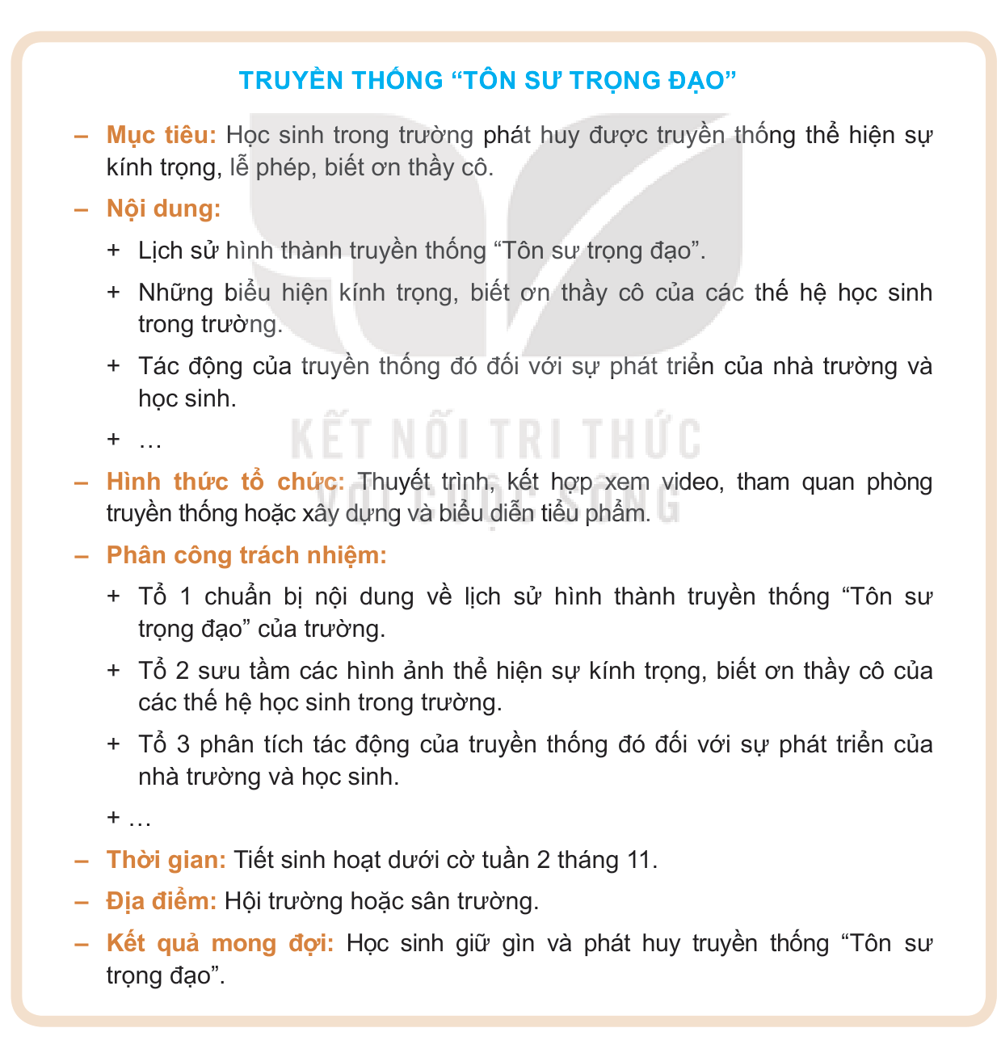
Kế hoạch mẫu giáo dục truyền thống “Tôn sư trọng đạo” — SGK trang 9

Nhiệm vụ 2.11. Hoàn thiện bản kế hoạch giáo dục truyền thống (42′)
a) Mục tiêu: Lập được một kế hoạch giáo dục truyền thống nhà trường có đủ mục tiêu, nội dung, hình thức tổ chức, phân công trách nhiệm, thời gian, địa điểm và kết quả mong đợi.
b) Nội dung: Học sinh dùng bản kế hoạch mẫu về truyền thống Tôn sư trọng đạo ở sách giáo khoa trang 9 làm khuôn, thay nội dung bằng truyền thống nhóm mình đã chọn ở tiết trước và điền vào bảng mẫu ở mục D Phụ lục 1.
c) Sản phẩm: Bản kế hoạch giáo dục truyền thống nhà trường của nhóm, đủ bảy mục theo mẫu, có phân công cho từng tổ và có ít nhất một kết quả mong đợi đo được.
d) Tổ chức thực hiện
1. Chuyển giao nhiệm vụ (5′): Giáo viên chiếu bản kế hoạch mẫu ở sách giáo khoa trang 9, chỉ ra bảy mục và nhấn mạnh hai mục hay bị bỏ sót là phân công trách nhiệm và kết quả mong đợi.
2. Thực hiện nhiệm vụ (20′): Các nhóm điền bảng mẫu ở Phụ lục 1. Giáo viên đi từng nhóm, kiểm hai điều: mỗi tổ đã có việc riêng chưa, và kết quả mong đợi đã đo được chưa.
3. Báo cáo, thảo luận (12′): Ba nhóm trình bày kế hoạch. Các nhóm còn lại đóng vai người duyệt, hỏi ba câu: ai làm việc này, làm vào lúc nào và làm xong thì nhìn vào đâu để biết là đạt.
4. Kết luận, nhận định (5′): GV chốt: Một kế hoạch chỉ chạy được khi mỗi việc có tên người phụ trách và có mốc thời gian. Kết quả mong đợi viết chung chung thì sau hoạt động không ai đánh giá được.

TIẾT 9. CHIA SẺ KẾT QUẢ VÀ ĐÁNH GIÁ Ý NGHĨA HOẠT ĐỘNG
Kết nối hai tiết (3′): Giữa tiết 8 và tiết 9, các nhóm đã thực hiện kế hoạch của mình trong tiết sinh hoạt dưới cờ hoặc sinh hoạt lớp. Tiết này nhìn lại kết quả và trả lời câu hỏi hoạt động ấy có ý nghĩa gì.

Nhiệm vụ 2.12. Chia sẻ kết quả thực hiện kế hoạch (20′)
a) Mục tiêu: Báo cáo được kết quả thực hiện kế hoạch giáo dục truyền thống nhà trường, nêu được thành công và điểm cần rút kinh nghiệm.
b) Nội dung: Theo gợi ý ở sách giáo khoa trang 10, mỗi nhóm báo cáo ba phần: nội dung truyền thống đã tổ chức giáo dục, những thành công và những điểm cần rút kinh nghiệm, hình thức tổ chức đã dùng.
c) Sản phẩm: Bản báo cáo ngắn của nhóm gồm ba phần theo gợi ý, kèm ảnh chụp hoặc sản phẩm thật của hoạt động đã tổ chức.
d) Tổ chức thực hiện
1. Chuyển giao nhiệm vụ (2′): Giáo viên nêu ba phần bắt buộc của báo cáo và giới hạn thời gian trình bày mỗi nhóm khoảng ba phút.
2. Thực hiện nhiệm vụ (10′): Các nhóm sắp xếp lại tư liệu, thống nhất người trình bày và chọn ra một điểm cần rút kinh nghiệm trung thực nhất. Giáo viên nhắc không bỏ qua phần rút kinh nghiệm.
3. Báo cáo, thảo luận (5′): Các nhóm lần lượt báo cáo. Lớp ghi vào vở một điều học được từ nhóm bạn mà nhóm mình chưa làm.
4. Kết luận, nhận định (3′): GV chốt: Phần đáng giá nhất của một báo cáo là điểm cần rút kinh nghiệm, vì đó là chỗ lần tổ chức sau sẽ khác đi.

Nhiệm vụ 2.13. Đánh giá ý nghĩa của hoạt động giáo dục truyền thống (22′)
a) Mục tiêu: Đánh giá được ít nhất hai ý nghĩa của hoạt động giáo dục truyền thống nhà trường đối với bản thân, với nhà trường và với xã hội.
b) Nội dung: Học sinh dùng ba hướng gợi ý ở sách giáo khoa trang 10 là đối với bản thân, đối với nhà trường và đối với xã hội để viết ý nghĩa, mỗi hướng một câu, kèm một dẫn chứng lấy từ chính hoạt động nhóm vừa tổ chức.
c) Sản phẩm: Phiếu ba hướng ý nghĩa của mỗi học sinh, mỗi ý nghĩa có một dẫn chứng cụ thể từ hoạt động vừa thực hiện.
d) Tổ chức thực hiện
1. Chuyển giao nhiệm vụ (3′): Giáo viên viết ba hướng lên bảng và làm rõ khác biệt: ý nghĩa với bản thân là thay đổi ở chính em, còn ý nghĩa với xã hội là điều người ngoài trường cũng thấy được.
2. Thực hiện nhiệm vụ (10′): Học sinh viết phiếu cá nhân rồi trao đổi theo cặp. Giáo viên yêu cầu em nào viết ý nghĩa mà không có dẫn chứng thì quay lại tìm trong báo cáo của nhóm mình.
3. Báo cáo, thảo luận (6′): Sáu học sinh đọc phiếu theo ba hướng, mỗi hướng hai em. Lớp gom thành bảng ý nghĩa chung trên bảng lớp.
4. Kết luận, nhận định (3′): GV chốt: Một hoạt động giáo dục truyền thống được coi là có ý nghĩa khi để lại thay đổi thấy được ở người tham gia, chứ không phải khi tổ chức xong đúng lịch.

TIẾT 10. BIỆN PHÁP THU HÚT CÁC BẠN VÀO HOẠT ĐỘNG CHUNG
Kết nối hai tiết (3′): Kế hoạch ở các tiết trước chạy được là nhờ cả nhóm cùng làm. Nhưng không phải lúc nào bạn cũng sẵn sàng tham gia, và đó là việc của hai tiết tới.
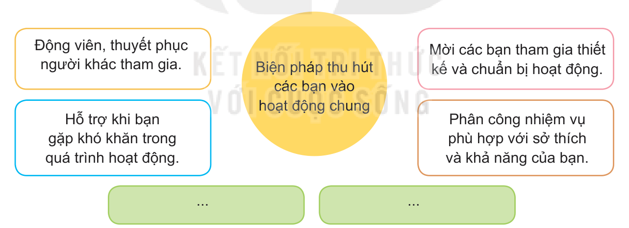
Sơ đồ biện pháp thu hút các bạn vào hoạt động chung — SGK trang 10

Nhiệm vụ 2.14. Thảo luận biện pháp thu hút các bạn (20′)
a) Mục tiêu: Nêu được các biện pháp thu hút các bạn vào hoạt động chung và chỉ ra được biện pháp nào hợp với kiểu bạn nào.
b) Nội dung: Từ sơ đồ bốn biện pháp ở sách giáo khoa trang 10 gồm động viên thuyết phục, mời cùng thiết kế và chuẩn bị, hỗ trợ khi bạn gặp khó khăn và phân công nhiệm vụ hợp sở thích, các nhóm bổ sung hai biện pháp vào hai ô còn để trống và ghép mỗi biện pháp với một lí do khiến bạn ngại tham gia.
c) Sản phẩm: Bảng ghép của nhóm gồm sáu biện pháp, mỗi biện pháp đặt cạnh lí do ngại tham gia mà nó xử lí được.
d) Tổ chức thực hiện
1. Chuyển giao nhiệm vụ (2′): Giáo viên vẽ sơ đồ bốn biện pháp lên bảng và nêu nhiệm vụ ghép biện pháp với lí do khiến bạn ngại tham gia.
2. Thực hiện nhiệm vụ (10′): Các nhóm liệt kê lí do khiến bạn ngại rồi ghép với biện pháp phù hợp, đồng thời nghĩ thêm hai biện pháp mới. Giáo viên gợi ý các lí do thường gặp là ngại đông người, sợ làm hỏng việc chung và không thấy việc đó liên quan tới mình.
3. Báo cáo, thảo luận (5′): Ba nhóm trình bày bảng ghép. Lớp chỉ ra lí do nào chưa có biện pháp nào xử lí được.
4. Kết luận, nhận định (3′): GV chốt: Không có biện pháp nào đúng cho mọi người. Muốn thu hút được bạn thì phải biết bạn ngại điều gì rồi mới chọn cách mời.

Nhiệm vụ 2.15. Xử lí tình huống các bạn không muốn tham gia văn nghệ (22′)
a) Mục tiêu: Thực hiện được biện pháp thu hút bạn vào hoạt động chung trong một tình huống cụ thể của lớp.
b) Nội dung: Học sinh xử lí tình huống nguyên văn ở sách giáo khoa trang 10: lớp được phân công thực hiện chủ đề văn nghệ cho hoạt động sinh hoạt dưới cờ, một số bạn có khả năng văn nghệ nhưng không muốn tham gia. Mỗi nhóm chọn hai biện pháp từ bảng ghép ở nhiệm vụ trước và viết thành kịch bản thuyết phục.
c) Sản phẩm: Kịch bản thuyết phục của nhóm dài khoảng mười lượt lời, chỉ rõ dùng biện pháp nào ở lượt nào, và được đóng vai trước lớp.
d) Tổ chức thực hiện
1. Chuyển giao nhiệm vụ (3′): Giáo viên đọc tình huống, phân vai gồm bạn được mời, bạn đi mời và người quan sát; nêu yêu cầu mỗi nhóm phải dùng ít nhất hai biện pháp khác nhau.
2. Thực hiện nhiệm vụ (10′): Các nhóm viết kịch bản và tập đóng vai. Giáo viên nhắc lời thuyết phục cần nói được bạn sẽ làm gì cụ thể, không chỉ kêu gọi chung chung.
3. Báo cáo, thảo luận (6′): Ba nhóm đóng vai trước lớp. Người quan sát của các nhóm khác ghi lại biện pháp đã được dùng và thời điểm bạn được mời bắt đầu đổi ý.
4. Kết luận, nhận định (3′): GV chốt: Lời mời có sức thuyết phục khi nó nói rõ bạn sẽ làm phần việc nào và bạn được hỗ trợ ra sao, chứ không phải khi nói nhiều hơn.

TIẾT 11. THU HÚT BẠN THAM GIA HOẠT ĐỘNG ĐOÀN VÀ HOẠT ĐỘNG Ở KHU DÂN CƯ
Kết nối hai tiết (3′): Tiết trước lớp đã thuyết phục được bạn trong một tình huống của lớp mình. Tiết này mở rộng ra hai bối cảnh khó hơn là hoạt động của Đoàn Thanh niên và hoạt động ở khu dân cư.

Nhiệm vụ 2.16. Thu hút bạn vào hoạt động theo chủ đề của Đoàn Thanh niên (20′)
a) Mục tiêu: Lựa chọn được biện pháp thu hút các bạn tham gia hoạt động giáo dục theo chủ đề của Đoàn Thanh niên do nhà trường tổ chức.
b) Nội dung: Theo gợi ý ở sách giáo khoa trang 11, lớp lấy phong trào Rèn luyện 3 tốt gồm đạo đức tốt, học tập tốt và thể lực tốt làm bối cảnh; mỗi nhóm nhận một nội dung trong ba nội dung đó và chọn biện pháp thu hút phù hợp.
c) Sản phẩm: Phương án thu hút của nhóm cho một nội dung của phong trào, gồm cách mời, việc cụ thể giao cho bạn và cách ghi nhận khi bạn đã tham gia.
d) Tổ chức thực hiện
1. Chuyển giao nhiệm vụ (2′): Giáo viên giới thiệu ba nội dung của phong trào và bốc thăm chia nội dung cho các nhóm.
2. Thực hiện nhiệm vụ (10′): Các nhóm xây dựng phương án thu hút. Giáo viên nhắc phần ghi nhận là chỗ hay bị quên, trong khi đó lại là lí do khiến bạn tiếp tục tham gia lần sau.
3. Báo cáo, thảo luận (5′): Các nhóm cùng nội dung trình bày liền nhau để lớp so sánh hai cách làm khác nhau cho cùng một phong trào.
4. Kết luận, nhận định (3′): GV chốt: Hoạt động của Đoàn Thanh niên thu hút được bạn khi nội dung gắn với việc bạn vốn đã quan tâm và khi phần đóng góp của bạn được ghi nhận rõ ràng.

Nhiệm vụ 2.17. Thu hút bạn ở khu dân cư cùng tham gia hoạt động (22′)
a) Mục tiêu: Lựa chọn được biện pháp thu hút các bạn trong địa bàn dân cư cùng tham gia hoạt động do Đoàn Thanh niên Cộng sản Hồ Chí Minh địa phương tổ chức.
b) Nội dung: Theo gợi ý ở sách giáo khoa trang 11, lớp chọn một trong hai bối cảnh là bảo vệ môi trường hoặc hoạt động thiện nguyện, đền ơn đáp nghĩa; nhóm ghép theo địa bàn ở tiết 6 làm việc lại với nhau để phương án sát nơi mình sống.
c) Sản phẩm: Phương án thu hút cho bối cảnh khu dân cư, nêu rõ mời ai, mời bằng cách nào, việc giao cho từng người và cách giữ an toàn khi hoạt động ngoài nhà trường.
d) Tổ chức thực hiện
1. Chuyển giao nhiệm vụ (3′): Giáo viên ghép lại các nhóm theo địa bàn như tiết 6, nêu hai bối cảnh để nhóm chọn và nhấn mạnh yêu cầu về an toàn khi hoạt động ngoài nhà trường.
2. Thực hiện nhiệm vụ (10′): Các nhóm xây dựng phương án. Giáo viên hỏi từng nhóm: người các em định mời là ai, các em liên hệ với họ qua ai và bố mẹ có biết việc này không.
3. Báo cáo, thảo luận (6′): Các nhóm trình bày. Lớp góp ý riêng cho phần an toàn và phần liên hệ với người lớn phụ trách.
4. Kết luận, nhận định (3′): GV chốt: Ra khỏi cổng trường thì việc đầu tiên là an toàn và sự đồng ý của gia đình; sau đó mới đến chuyện mời được đông người.

TIẾT 12. KẾ HOẠCH TỰ RÈN LUYỆN VÀ TỔNG KẾT CHỦ ĐỀ
Kết nối hai tiết (3′): Mười một tiết vừa qua lớp đã làm việc với luật, với truyền thống và với các bạn. Tiết cuối quay lại với chính mình bằng một kế hoạch tự rèn luyện và một lần tự đánh giá.

Hoạt động 3. Luyện tập – Xây dựng kế hoạch tự rèn luyện bản thân (22′)
a) Mục tiêu: Xác định được những điều đang cản trở bản thân thực hiện tốt nội quy, quy định và xây dựng được kế hoạch tự rèn luyện tương ứng.
b) Nội dung: Theo yêu cầu ở sách giáo khoa trang 11, mỗi học sinh liệt kê những điều cản trở mình rồi chuyển thành kế hoạch tự rèn luyện, điền vào bảng mẫu ở mục D Phụ lục 1.
c) Sản phẩm: Kế hoạch tự rèn luyện của mỗi học sinh, có ít nhất hai việc cụ thể kèm thời gian thực hiện, người hỗ trợ và dấu hiệu cho thấy đã làm được.
d) Tổ chức thực hiện
1. Chuyển giao nhiệm vụ (3′): Giáo viên phát lại thẻ cam kết đã viết ở tiết 4 để mỗi em đối chiếu, sau đó hướng dẫn cách điền bảng kế hoạch tự rèn luyện.
2. Thực hiện nhiệm vụ (10′): Học sinh điền bảng. Giáo viên đi một vòng, tập trung giúp các em chưa nêu được dấu hiệu đo được, gợi ý bằng câu hỏi: người khác nhìn vào đâu thì biết em đã làm.
3. Báo cáo, thảo luận (6′): Học sinh trao đổi kế hoạch theo cặp, mỗi em nhận xét kế hoạch của bạn theo hai câu hỏi: việc này có làm được trong một tháng không và dấu hiệu đã rõ chưa.
4. Kết luận, nhận định (3′): GV chốt: Kế hoạch tự rèn luyện chỉ hữu ích khi việc đủ nhỏ để làm được ngay và dấu hiệu đủ rõ để tự kiểm tra.

Hoạt động 4. Vận dụng – Thực hiện kế hoạch và tự đánh giá chủ đề (20′)
a) Mục tiêu: Thực hiện kế hoạch tự rèn luyện trong thực tế và tự đánh giá kết quả trải nghiệm chủ đề theo bảy tiêu chí của sách giáo khoa.
b) Nội dung: Học sinh thực hiện kế hoạch tự rèn luyện trong bốn tuần tiếp theo, ghi nhật kí ngắn mỗi tuần một dòng; đồng thời hoàn thành phiếu tự đánh giá theo bảy tiêu chí ở phần Đánh giá của sách giáo khoa trang 11 với hai mức Đạt hoặc Chưa đạt.
c) Sản phẩm: Nhật kí bốn dòng của mỗi học sinh và phiếu tự đánh giá bảy tiêu chí đã đánh dấu mức đạt được, nộp lại vào tiết sinh hoạt lớp cuối tháng.
d) Tổ chức thực hiện
1. Chuyển giao nhiệm vụ (3′): Giáo viên chiếu bảy tiêu chí ở sách giáo khoa trang 11, giải thích từng tiêu chí bằng sản phẩm cụ thể mà lớp đã làm trong chủ đề.
2. Thực hiện nhiệm vụ (8′): Học sinh đánh dấu phiếu tự đánh giá và ghi kèm tên sản phẩm chứng minh cho tiêu chí mình chọn mức Đạt.
3. Báo cáo, thảo luận (6′): Ba học sinh chia sẻ tiêu chí mình chưa đạt và dự định làm tiếp. Lớp góp ý cách làm.
4. Kết luận, nhận định (3′): GV chốt: Chủ đề này khép lại nhưng kế hoạch tự rèn luyện thì còn chạy tiếp bốn tuần nữa; nhật kí và phiếu tự đánh giá là căn cứ để đánh giá thường xuyên của chủ đề.

IV. ĐIỀU CHỈNH SAU BÀI DẠY
..............................................................................................
..............................................................................................
..............................................................................................

PHỤ LỤC 1. PHIẾU HỌC TẬP CHỦ ĐỀ 1 – DÙNG XUYÊN SUỐT CHỦ ĐỀ
Họ và tên: …………………………… Lớp: ………… Nhóm: …………
A. CÂU HỎI MỞ ĐẦU
1. Nhìn tấm bảng vàng truyền thống của trường, điều gì khiến em chú ý nhất?
2. Em đã biết những quy định nào của trường và của lớp trong tuần học đầu tiên?
3. Em muốn biết thêm điều gì về ngôi trường mình đang học?
B. PHIẾU KIẾN THỨC CHỦ ĐỀ 1
Nội dung | Ý chính (SGK nói gì?) | Ví dụ / số liệu minh hoạ | Rút ra điều gì?
Gợi ý cách ghi → | Ghi ý chính trong SGK, 1–2 câu ngắn. | Nêu một ví dụ, số liệu hoặc tư liệu minh hoạ. | Viết một câu kết luận hoặc liên hệ.
1. Nội quy trường, lớp và quy định của cộng đồng
2. Truyền thống nhà trường
3. Kế hoạch giáo dục truyền thống nhà trường
4. Biện pháp thu hút các bạn vào hoạt động chung
C. MINH CHỨNG NĂNG LỰC SỐ – AI
Trong chủ đề này em làm hai việc với máy: tìm tư liệu về trường bằng từ khoá, và đọc lại những gợi ý mà máy viết ra trước khi quyết định dùng hay bỏ. Hai ví dụ dưới đây giúp em phân biệt hai loại máy khác nhau.
Ví dụ A: chuông báo hết tiết của trường reo đúng giờ mỗi ngày. Chuông chỉ đếm giờ theo lịch đã cài sẵn, hôm nào cũng reo y như nhau.
Ví dụ B: một phần mềm nhận yêu cầu “gợi ý ba hoạt động kỉ niệm Ngày Nhà giáo Việt Nam cho lớp 10” rồi tự viết ra ba phương án khác nhau; hỏi lại lần nữa thì nó cho ba phương án khác trước.
Trả lời bốn câu hỏi sau:
1. Máy trong ví dụ A và máy trong ví dụ B dùng dữ liệu gì để làm việc?
2. Nó làm gì với dữ liệu đó: chỉ đo và đếm theo lịch, hay biết phân tích rồi tạo ra nội dung mới?
3. Trong hai ví dụ trên, đâu là máy tự động và đâu là trí tuệ nhân tạo? Vì sao em phân biệt như vậy?
4. Trước khi tin một gợi ý do máy viết ra, con người cần kiểm tra lại những gì?
Phiếu nguồn của nhóm em:
– Ba từ khoá đã thử: ………………………………………………………………………
– Từ khoá được chọn và lí do: ……………………………………………………………
– Thông tin 1: ………………………………… Nguồn: ……………………………………
– Thông tin 2: ………………………………… Nguồn: ……………………………………
D. LUYỆN TẬP VÀ VẬN DỤNG
D1. Kế hoạch tự rèn luyện bản thân
Điều đang cản trở em | Việc cụ thể em sẽ làm | Thời gian thực hiện | Người hỗ trợ | Dấu hiệu cho thấy em đã làm được
D2. Kế hoạch giáo dục truyền thống nhà trường (làm theo nhóm)
Mục của kế hoạch | Nhóm em điền vào đây
Truyền thống được chọn
Mục tiêu
Nội dung chính
Hình thức tổ chức
Phân công trách nhiệm (tổ 1, tổ 2, tổ 3)
Thời gian, địa điểm và kết quả mong đợi

PHỤ LỤC 2. ĐÁP ÁN NGẮN – GIÁO VIÊN NHÌN NHANH
1. Gợi ý đáp án phiếu kiến thức (tham khảo)
Nội dung | Ý chính (SGK nói gì?) | Ví dụ / số liệu | Rút ra điều gì?
1. Nội quy trường, lớp và quy định của cộng đồng | SGK trang 7 chia nội quy trường, lớp thành năm nhóm và chia quy định của cộng đồng thành hai nhóm; muốn thực hiện tốt thì cần biện pháp của tập thể lớp và biện pháp của cá nhân. | Năm nhóm nội quy: giao tiếp ứng xử, học tập, trang phục, thái độ tham gia hoạt động chung, bảo vệ tài sản và môi trường. Hai nhóm quy định cộng đồng: ứng xử nơi công cộng và tham gia phong trào chung. | Biết đủ các nhóm quy định thì mới thấy hết phạm vi trách nhiệm của mình ở trường và ở nơi ở.
2. Truyền thống nhà trường | SGK trang 8 nêu sơ đồ truyền thống nhà trường với hai nhánh sẵn có và hai ô để trống dành cho truyền thống riêng của mỗi trường; sau đó yêu cầu nêu việc nên làm để phát huy. | Hai nhánh sẵn có: Dạy tốt – Học tốt, với biểu hiện là kết quả rèn luyện và học tập tốt cùng kết quả đổi mới, sáng tạo trong giảng dạy; Tôn sư trọng đạo, với biểu hiện là kính trọng, lễ phép với thầy cô và ghi nhớ công lao của thầy cô. | Truyền thống chỉ sống được khi mỗi thế hệ học sinh làm tiếp một việc cụ thể, không phải khi chỉ nhắc lại tên gọi.
3. Kế hoạch giáo dục truyền thống nhà trường | SGK trang 9 đưa một bản kế hoạch mẫu cho truyền thống Tôn sư trọng đạo, đủ các mục mục tiêu, nội dung, hình thức tổ chức, phân công trách nhiệm, thời gian, địa điểm và kết quả mong đợi. | Nội dung gồm ba ý; phân công cho tổ 1 lo lịch sử hình thành, tổ 2 sưu tầm hình ảnh, tổ 3 phân tích tác động; thời gian là tiết sinh hoạt dưới cờ tuần 2 tháng 11; địa điểm là hội trường hoặc sân trường. | Một kế hoạch chạy được nhờ phân công rõ người và mốc thời gian, chứ không nhờ ý tưởng hay.
4. Biện pháp thu hút các bạn vào hoạt động chung | SGK trang 10 nêu sơ đồ bốn biện pháp thu hút và một tình huống văn nghệ để vận dụng; trang 11 mở rộng sang hoạt động của Đoàn Thanh niên và hoạt động ở địa bàn dân cư. | Bốn biện pháp: động viên, thuyết phục; mời cùng thiết kế và chuẩn bị; hỗ trợ khi bạn gặp khó khăn; phân công nhiệm vụ hợp sở thích và khả năng. Gợi ý phong trào: Rèn luyện 3 tốt gồm đạo đức tốt, học tập tốt, thể lực tốt. | Chọn được biện pháp đúng thì phải hiểu lí do khiến bạn ngại tham gia, không có cách mời chung cho mọi người.
2. Ghi chú cho phần Năng lực số – AI ở Phụ lục 1
Ví dụ A – chuông báo tiết dùng dữ liệu duy nhất là giờ hệ thống và lịch đã cài; nó chỉ so giờ rồi phát tín hiệu, kết quả luôn giống nhau. Đây là máy tự động.
Ví dụ B – phần mềm ở ví dụ B nhận yêu cầu bằng lời của người dùng, dựa vào kho văn bản đã học để ghép ra nội dung mới, nên hỏi hai lần được hai kết quả khác nhau. Đây là trí tuệ nhân tạo.
Câu hỏi 4 – học sinh cần kiểm ba điều trước khi tin một gợi ý do máy viết: gợi ý đó có hợp nội quy của trường không, trường mình có đủ điều kiện để làm không, và thông tin trong gợi ý có tra lại được ở nguồn chính thức không.
Phiếu tự đánh giá phần này (dùng hai mức):
– Nêu đúng dữ liệu mà mỗi máy sử dụng: Đạt hoặc Chưa đạt.
– Phân biệt được máy tự động với trí tuệ nhân tạo và giải thích được lí do: Đạt hoặc Chưa đạt.
– Ghi đủ từ khoá và nguồn cho cả hai thông tin trong phiếu nguồn: Đạt hoặc Chưa đạt.
– Nêu được lí do giữ hoặc bỏ từng gợi ý dựa vào nội quy hoặc điều kiện thật: Đạt hoặc Chưa đạt.
3. Lỗi thường gặp và gợi mở
Lỗi 1 – học sinh chép nguyên gợi ý của máy vào kế hoạch vì thấy câu văn trôi chảy. Gợi mở: yêu cầu chỉ vào một điều trong bản nội quy hoặc một điều kiện có thật của trường để bảo vệ từng ý trong gợi ý đó.
Lỗi 2 – phiếu nguồn ghi thông tin nhưng bỏ trống cột nguồn. Gợi mở: trả lại phiếu và hỏi nếu thầy cô muốn kiểm chứng thông tin này thì mở ở đâu.
Lỗi 3 – kế hoạch giáo dục truyền thống thiếu mục phân công hoặc phân công chung cho cả lớp. Gợi mở: hỏi từng tổ hôm đó tổ em làm gì, ai cầm sản phẩm nào.
Lỗi 4 – kết quả mong đợi viết chung chung như hoạt động thành công tốt đẹp. Gợi mở: yêu cầu đổi thành một dấu hiệu đếm được, ví dụ số lớp tham gia hoặc số sản phẩm thu về.
Lỗi 5 – biện pháp thu hút bạn dừng ở mức kêu gọi. Gợi mở: hỏi bạn sẽ làm phần việc cụ thể nào và ai hỗ trợ bạn khi bạn gặp khó.
4. Bảng tiêu chí đánh giá
Tiêu chí | Đạt tốt | Đạt | Chưa đạt
Kiến thức, quy trình | Đúng và đủ ý; giải thích hoặc thao tác có dẫn chứng. | Đúng các ý hoặc bước chính. | Sai hoặc thiếu ý, bước cốt lõi.
Sản phẩm và dữ liệu | Rõ ràng, kiểm tra lại được nguồn; có nêu giới hạn và sai số. | Có sản phẩm và dẫn chứng cơ bản. | Chung chung, thiếu dẫn chứng hoặc đơn vị.
Năng lực số và AI (Phụ lục 3) | Đủ dữ liệu – chức năng – kết quả – người kiểm chứng. | Nêu đúng ứng dụng và bước kiểm tra. | Nhầm thiết bị thông thường là trí tuệ nhân tạo, hoặc tin tuyệt đối vào kết quả của máy.
Hợp tác, an toàn | Đúng vai, đúng giờ; trung thực và an toàn. | Hoàn thành nhiệm vụ cơ bản. | Thiếu phối hợp hoặc vi phạm an toàn.

